MERE ZAŠTITE
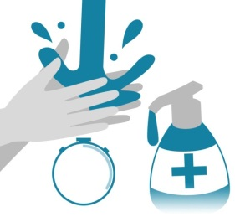 | 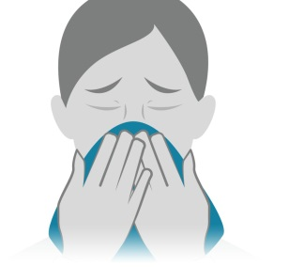 |  | 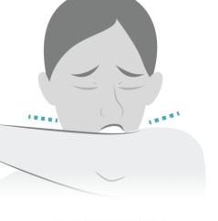 | 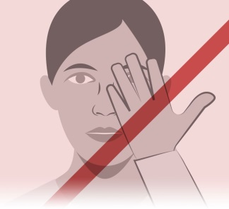
Perite ruke oko 20 sekundi sapunom i toplom vodom ili koristite gel za dezinfikovanje |  | Kašljite i kijajte u papirne maramice | Ukoliko nemate maramicu, koristite rukav | Izbegavajte dodir očiju, nosa i usana neopranim rukama
Najbolji način da se ruke ispravno operu
Korak 1: Pokvasite ruke (šake) tekućom vodom. | Korak 4: Temeljno isperite tekućom vodom.
Korak 2: Upotrebite dovoljno sapuna da se prekriju mokre šake. | Korak 5: Osušite ruke čistim ubrusom/maramicom ili peškirom za jednokratnu upotrebu.
Korak 3: Istrljajte sve površine šaka – uključujući delove na pozadini, između prstiju i ispod noktiju – čineći to najmanje 20 sekundi.
Šta da radite ako posumnjate na novu CORONA VIRUSNU infekciju?
Ako imate temperaturu, kašalj i otežano disanje, potražite lekarsku pomoć sa prvim simptomima bolesti kako biste smanjili rizik od razvoja težih oblika infekcije i setite se da kažete svom lekaru ako ste nedavno putovali u virusom ugrožena područja.
Uzimanje lekova na svoju ruku poput antibiotika nije efikasno protiv CORONA VIRUSA i može čak biti štetno.
UPUTSTVO ZA PONAŠANJE U VEZI CORONA VIRUSA
- Ne paničite! Budite razumni, svesni, oprezni i organizovani, svako u svom okruženju (porodica, posao, škola...). Detaljno isplanirajte kako ćete da se ponašate ako se pojave prvi simptomi.
- Važno je da se onaj koji doputuje iz inostranstva sam prijavi gde je sve i koliko boravio.
- Opšta lična higijena.
- Hranite se zdravo. Jedite voće i povrće i sve ono što će da vam podigne imunitet i ublaži kliničku sliku. Namirnice dobro operite i dovoljno termički obradite.
- Koristite lepe dane, šetajte pored jezera, u parkovima i gde nema zagađenja.
- Izbegavajte boravak u grupama.
- Ako već dođe do zaraze, lečenje se sprovodi u izolaciji. Takva osoba nije u stanju da radi i ne treba ni zbog drugih da odlazi na radno mesto
Kontakt: Institut za javno zdravlje Srbije „Dr Milan Jovanović Batut“ – Epidemioloski centar.
Telefoni mobilnih ekipa epidemiologa: 011 2078 672
Telefoni epidemiološke sluzbe u „Gradskom zavodu za javno zdravlje Beograd“ su:
011/2078671 i 011/2078673
i ostali kontakt telefoni Instituta za javno zdravlje u mestu odredišta.
Kontakt: Institut za javno zdravlje Srbije Beograd – Centar za prevenciju i kontrolu bolesti - tehničari 011 2684566.
UPUTSTVO O MERAMA PREVENCIJE ZA CORONA VIRUS - COVID-19
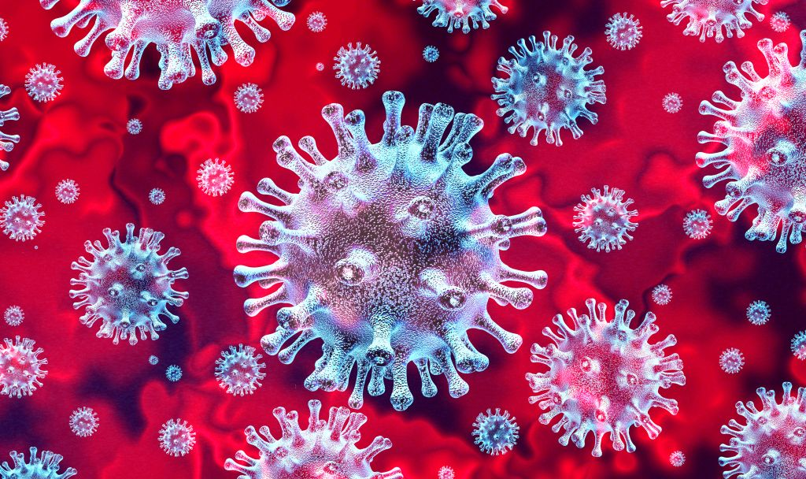
ZAŠTITITE SE
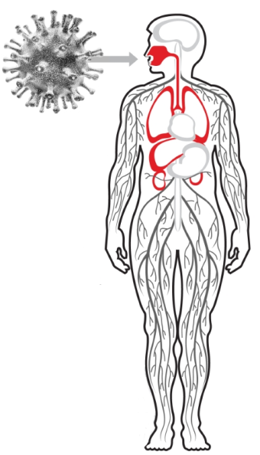
Korona virusi (CoV) su velika porodica virusa koji izazivaju bolesti u rasponu od blage prehlade do težih respiratornih bolesti, poput poznatog bliskoistočnog respiratornog sindroma (MERS-CoV) i teškog akutnog respiratornog sindroma (SARS-CoV). Pored ovih poznatih korona virusa, trenutno se pojavio novi korona virus (2019-nCoV) koji je dobio naziv COVID-19. To je soj koji ranije nije identifikovan kod ljudi.
ZNACI, SIMPTOMI INFEKCIJE KORONA VIRUSOM
Respiratorni simptomi poput:
- glavobolje, curenja iz nosa,
- visoke temperature preko (38⁰C), groznice,
- jakog kašlja, upaljenog grla i
- otežanog disanja.
U težim slučajevima infekcije, može doći do:
- upale pluća,
- jakog akutnog respiratornog sindroma.
A u pojedinim slučajevima dolazi do:
- otkazivanja bubrega i
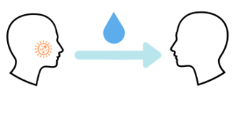
- smrti.
KAKO SE ŠIRI CORONA VIRUS
Kada neko ko ima CORONA VIRUS kašlje ili izdiše, oslobađa kapljice zaražene tečnosti. Većina ovih kapljica pada na obližnje površine i predmete - poput stolova ili telefona. Ljudi bi mogli dobiti CORONA VIRUS dodirivanjem zagađenih površina ili predmeta - a zatim dodirivanjem očiju, nosa ili usta. Ako stoje na udaljenosti od jednog metra od osobe sa CORONA VIRUSOM, mogu je dobiti udisanjem kapljica koje oboleli iskija ili iskašlje. Drugim rečima, CORONA VIRUS se širi na sličan način kao i grip. Većina osoba zaraženih CORONA VIRUSOM ima blage simptome i oporavlja se.

ŠTA POSLODAVCI TREBA DA PREDUZMU
Proverite da li su vaša radna mesta čista i higijenska
- Površine (stolovi) i predmeti (telefoni, tastatura) moraju se redovno brisati i dezinfikovati.
- Zašto? Budući da je kontaminacija na površinama koje dodiruju zaposleni i kupci jedan od glavnih načina na koji se širi CORONA VIRUS.
- Pravilna ventilacija zatvorenih prostorija (čekaonice, učionice, javni prevoz, konferencijskih sala itd.)
- Pravilna ventilacija poslovnih zgrada koje imaju spoljnu strukturu ili zajedničke radne prostore.
Promovišite redovno i temeljno pranje ruku zaposlenih, izvođača radova i kupaca
- Stavite sredstva za dezinfekciju ruku na istaknuta mesta na radnom mestu. Vodite računa da se ti dozatori redovno dopunjavaju.
- Osigurajte da izvođači radova i zaposleni imaju pristup mestima na kojima mogu da operu ruke sapunom i vodom.
- Zašto? Zato što pranje ubija virus na rukama i sprečava širenje CORONA VIRUSA.
Promovišite dobru higijenu disajnih puteva na radnom mestu
- Obezbedite da su na Vašim radnim mestima dostupne maske za lice i/ili papirne maramice, za one koji imaju curenje iz nosa ili kašalj na poslu, zajedno sa zatvorenim kantama za higijensko odlaganje. Maske su delimična zaštita. Protiv virusa su potrebne medicinske maske ili tvrde maske FFP kroz koje ne može da prođe nijedan virus.
- Zašto? Zato što dobra respiratorna higijena sprečava širenje CORONA VIRUSA.
Savetujte zaposlene i izvođače da konsultuju nacionalne savete o putovanjima pre odlaska na poslovna putovanja
- Obavestite svoje zaposlene, izvođače i kupce da ako se CORONA VIRUS počne širiti u širem okruženju, svako ko ima čak i blagi kašalj ili nisku temperaturu (37,3⁰C ili više) mora ostati kod kuće. Takođe bi trebalo da ostanu kod kuće (ili da rade od kuće) ako su morali da uzimaju jednostavne lekove, poput paracetamola, ibuprofena ili aspirina, koji mogu da prikriju simptome infekcije.
- Nastavite da prenosite i promovišete poruku da ljudi treba da ostanu kod kuće, čak i ako imaju samo blage simptome CORONA VIRUSA. Bolesna osoba treba da ide odmah na bolovanje. Jasno objasnite zaposlenima da će ovo vreme moći da računaju kao bolovanje.
Stvari koje treba da razmotrite kada Vi ili Vaši zaposleni putujete
- Proverite da li imate najnovije informacije o oblastima u kojima se širi CORONA VIRUS. Poslodavac i zaposleni trebalo bi da prouče najnovije smernice i preporuke za svaku destinaciju.
- Trebalo bi da savetujete zaposlene da pre puta obave zdravstveni pregled, kako bi se utvrdilo da li ima simptoma akutne bolesti disajnih puteva. Ukoliko ima, važno je ostati kod kuće.
- Obezbedite da svi zaposleni koji putuju na lokacije koje prijavljuju CORONA VIRUS dobiju informacije od kvalifikovanog stručnjaka (zdravstvene službe, pružaoca zdravstvene zaštite ili lokalnog javnog zdravstvenog partnera).
- Izbegavajte slanje zaposlenih koji mogu biti izloženi većem riziku od ozbiljnih bolesti (starijih zaposlenih i osoba sa medicinskim stanjima poput dijabetesa, bolesti srca i pluća) u područja gde se širi CORONA VIRUS.
- Razmislite o izdavanju malih boca (ispod 100 ml) gelova za dezinfekciju na bazi alkohola zaposlenima koji će uskoro otputovati. To može olakšati redovno pranje ruku.
- Ohrabrite zaposlene da redovno peru ruke i drže se najmanje jedan metar od ljudi koji kašlju ili kijaju.
- Onaj ko se razboli na putu, o tome odmah treba da obavesti svog rukovodioca.
- Zaposleni koji su se vratili sa područja gde se širi CORONA VIRUS, trebalo bi da nadgledaju simptome 14 dana i proveravaju temperaturu dva puta dnevno.
- Ako razviju blagi kašalj ili nisku temperaturu (tj. temperaturu od 37,3⁰C ili više), trebalo bi da ostanu kod kuće i da se stave u izolaciju.
ŠTA ZAPOSLENI TREBA DA PREDUZMU
Mere za sprečavanje infekcije novim CORONA VIRUSOM i one koje ograničavaju širenje virusa moraju preduzeti svi, posebno pacijenti, bez obzira da li im je dijagnostikovan virus ili imaju klinička obeležja specifična za njega.
- Izbegavanje korišćenje gradskog prevoza;
- Izbegavajte kašljanje i kijanje stavljanjem ruke; preporučuje se da se to radi u prevoj lakta ruke, a ako to nije moguće, da se odmah izvrši higijena ruku bez dodirivanja površina;
- Upotreba maramice pri kijanju ne isključuje pranje ruku, nakon bacanja maramice u kantu za smeće;
- Izbegavajte bliži kontakt sa ljudima koji pokazuju znakove infekcije ili imaju simptome bolesti;
- Izbegavajte putovanje u pogođena područja;
- Pravilno nošenje zaštitne maske i menjanje iste u kratkim intervalima (nakon svakih 1,5h).
Šta znači bliski kontakta sa potencijalno zaraženom osobom?
- Živite u istom domaćinstvu;
- Direktan fizički kontakt sa obolelim (npr. dodir);
- Nezaštićen direktan kontakt (boravak u neposrednoj blizini) sa pacijentom tokom njegovog kijanja, kašalja, itd.
- Boravite u istoj sobi manjoj od 2 m u trajanju dužem od 15 minuta;
- Kontakt medicinskog i laboratorijskog osoblja koje se brine o bolesnima;
- Korišćenje javnog prevoza.
Koje su razlike između korona virusa i gripa?
- Korona virusi i infekcije gripa imaju slične simptome koji otežavaju dijagnozu. Glavni simptomi korona virusne infekcije su groznica i kašalj. Grip često prate i drugi dodatni simptomi poput bolova u mišićima i grlu.
Da li treba da nosim medicinsku masku?
- Upotreba medicinske maske savjetuje se ako imate respiratorne simptome (kašalj ili kijanje) kako biste zaštitili druge. Ako nemate nikakve simptome, nema potrebe da nosite masku.
- U slučaju nošenja maski, iste se moraju koristiti i odbacivati na adekvatan način kako bi se obezbedila njihova delotvornost i izbegao povećani rizik od prenošenja virusa.
- Korišćenje maske samo po sebi nije dovoljno da zaustavi infekcije i mora se kombinovati sa čestim pranjem ruku, pokrivanjem usta i nosa prilikom kijanja i kašlja, kao i s izbegavanjem bliskog kontakta s bilo kim ko pokazuje simptome koji ukazuju na prehladu ili grip (kašalj, kijanje, groznica).
OSOBA KOJA JE POD SUMNJOM DA JE ZARAŽENA KORONA VIRUSNOM INFEKCIJOM TREBA DA:
- Da se javi u epidemiološki centar;
- Izoluje se od drugih ljudi;
- Odmah stavi masku za lice.

Svi građani Srbije, a pre svega oni koji su boravili u rizičnim područjima, a koji imaju simptome koji podsećaju na ovu bolest, neophodne informacije mogu da dobiju putem broja 064/8945-235. Odmah po pozivu navedenog broja, ekipe za hitnu medicinsku pomoć opremljene zaštitnom opremom pružaju pomoć i transportuju osobu koja je u prethodnom periodu boravila u području zahvaćenom korona virusom na Kliniku za infektivne i tropske bolesti, gde se sprovodi opservacija i kompletna dijagnostika kao i dalje lečenje ukoliko je potrebno.

